**Scenariusz zajęć 09.04.2021r. - piątek gr. II**

**Temat tygodnia: Chcę zostać sportowcem.**

**Temat dnia: Moje ciało.**

**Cele:**

- rozwijanie umiejętności manualnych,

- doskonalenie koordynacji wzrokowo-ruchowej,

- rozwijanie mowy;

- usprawnianie narządów artykulacyjnych,

- rozwijanie poczucia rytmu.

**Środki dydaktyczne:**

Tacki z piaskiem / kaszą / mąką, nagranie ze spokojnym utworem, kredki, kartki, nagranie piosenki „Sposób na nudę”, szarfy.

**Przebieg zajęć:**

**• Zabawa ruchowa „Przeskocz przeszkodę”.**

Rodzic rozkłada na ziemi kilka szarf, tworząc tor przeszkód. Dzieci ustawiają się na początku i przeskakują obunóż przez przeszkody.

**• Rysowanie prostych kształtów na tackach z piaskiem / kaszą / mąką.**

Można to połączyć z mówieniem prostych rymowanek. Np.: dzieci rysują koło (kilkakrotnie po śladzie), a potem kreski jako promyki, mówiąc:

***Kółeczko, kółeczko, (rysują po śladzie koło),***

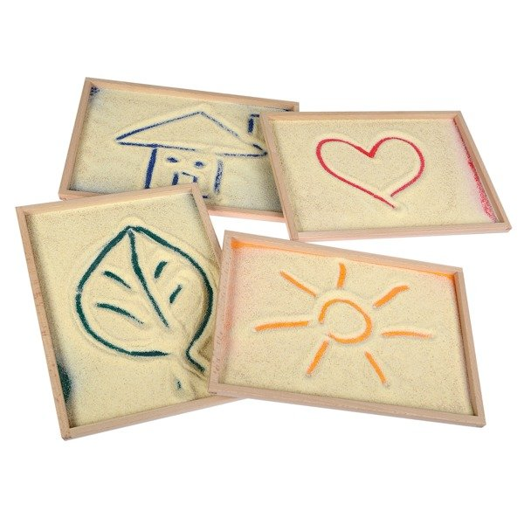***będzie z ciebie słoneczko (rysują kreski – promyki).***

**Ćwiczenia logopedyczne ,,Moje ciało”.**

**„Rozgrzewka”.**

Dzieci chodzą po sali tyłem, (robiąc to bardzo powoli). Na umówiony sygnał (np. klaśnięcie) – kucają, a na kolejny sygnał – wykonują trzy podskoki w miejscu. Pomiędzy sygnałami chodzą po sali.

**Zabawa „Części ciała”.**

Dzieci stoją w rozsypce. Rodzic wymienia nazwy części ciała. Dzieci wykonują głęboki wdech, a na wydechu powtarzają nazwę części ciała, jednocześnie jej dotykając. Np.: głowa, ucho, brzuch, kolano, oko, nos, stopa.

**Zabawa „Kołysanie”.**

Przy odtwarzaniu spokojnej melodii dzieci poruszają językiem od jednego rogu ust do drugiego (kołyszą językiem), a po chwili – poruszają językiem od górnej wargi do dolnej.

**• Zabawa plastyczna „Buzia”.**

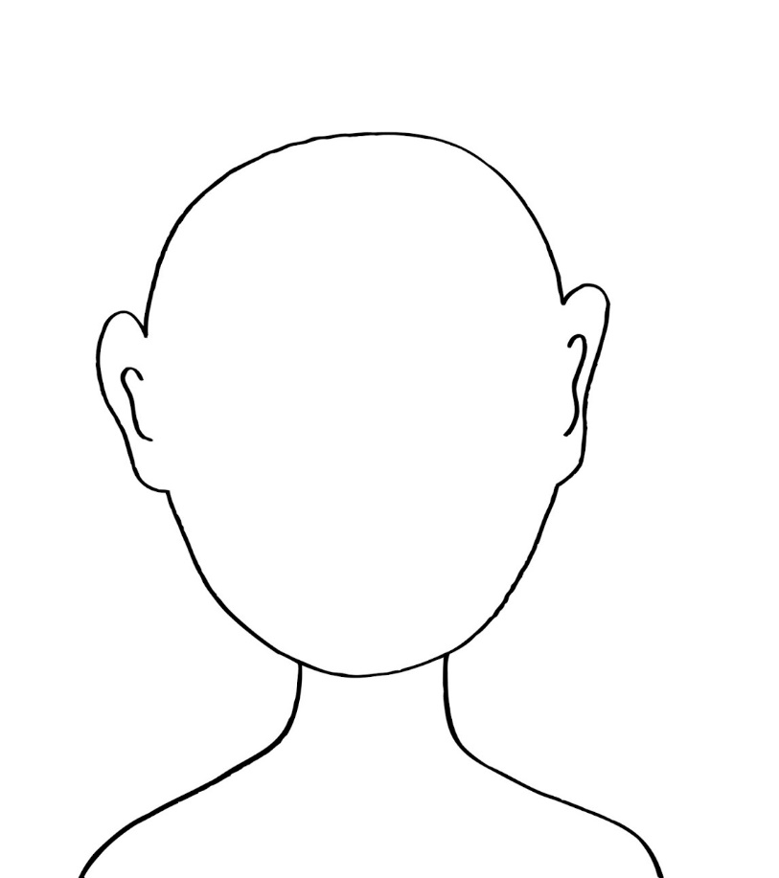Dzieci wymieniają elementy, które wchodzą w skład twarzy. Mówią, które z nich występują pojedynczo, a które – podwójnie. Następnie rysują na kartkach dowolne buzie, pamiętając o wszystkich wymienionych szczegółach (Można też wykorzystać gotowy szablon).

**• Dowolny taniec przy piosence „Sposób na nudę”.**

Piosenka dostępna pod linkiem:<https://soundcloud.com/user-956760406/spos-b-na-nud-s-i-muz-bo-ena?in=user-956760406/sets/odkrywam-siebie-poziom-a>

**Tekst piosenki:**

I. Kiedy się nudzimy,

farby wyciągamy.

Złote słońce malujemy

specjalnie dla mamy.

Ref.: Na nudę zawsze jest dobra rada,

ciągle się nudzić – to nie wypada.

Pomysłów nowych wiele mamy,

na nudę nigdy nie narzekamy.

II. Kiedy jest nam smutno,

to tatę prosimy,

żeby bajkę opowiedział,

bardzo to lubimy.

Ref.: Na nudę zawsze jest dobra rada…

III. Kiedy się nudzimy,

sprzątać zaczynamy.

Klocki, książki na półeczkach

pięknie układamy.

Ref.: Na nudę zawsze jest dobra rada…